Муниципальное бюджетное дошкольное образовательное учреждение
«Центр развития ребенка - детский сад №33 п. Новый Надеждинского района»

Утверждаю:
Заведующий МБДОУ ЦРР ДС 33
___________________А.А.Аленицкая
Приказ: от 25.08.2021 года

Дополнительная общеобразовательная
общеразвивающая программа
социально-гуманитарной направленности
«От одного до десяти»

Возраст обучающихся: 5-7 лет
Срок реализации программы: 1 год

Составитель:
Воспитатель высшей квалификационной категории МБДОУ ЦРР ДС № 33 п. Новый С.В. КУВАЛДИНА

п. Новый
2021 год

Лист изменений в дополнительной общеобразовательной общеразвивающей программе на 2021-2022 учебный год

№ | Разделы программы | Внесенные изменения
1 | Пояснительная записка | Добавлены нормативные документы в новой редакции.

Все изменения программы рассмотрены и одобрены на заседании методического объединения МБДОУ ЦРР ДС № 33 п. Новый «28» мая 2021 г., протокол № 13.

Оглавление

Раздел 1. Комплекс основных характеристик программы
Пояснительная записка (характеристика)..…………………………………...6
Актуальность программы……………………………………………………...6
Новизна программы…………………………………………………………....6
Отличительные особенности программы…………………………………….6
Направленность………………………………………………………………...6
Нормативные документы, на основе которых проектирована программа..........6-8
Адресат………………………………………………………………………….8
Формы и методы обучения…………………………………………………….8
Объем и срок освоения…………………………………………………………8
Режим занятий…………………………………………………………………..8
Цель и задачи программы…………………………………………………...8-10
Планируемые результаты……………………………………………………..10
Календарный учебный график…………………………………………..……10
Учебный план ………………………………………………………………….10
Комплекс организационно-педагогических условий
Учебно-тематический план…………………………………………………10-12
Формы аттестации и оценочные материалы………………………….........13-17
Условия реализации программы……………………………………………17-18
Методические материалы……………………………………………………16-18
Используемые источники………………………………………………………16
Литература для педагога…………………………………………………......16-18
Литература для учащихся……………………………………………………….18
Литература для родителей………………………………………………………18

Информационная карта дополнительной общеобразовательной общеразвивающей программы «От 1 до 10»
1. | Учреждение | Муниципальное бюджетное дошкольное образовательное учреждение «Центр развития ребенка – детский сад № 33 п. Новый, Надеждинский район»
2. | Полное название программы | Дополнительная общеобразовательная общеразвивающая программа «От 1 до 10»
3. | Направленность программы | Социально-гуманитарная
4. | Составитель программы | Педагог дополнительного образования  Калистратова Залина Валерьевна
5. | Сведения о программе | Изучение математики на занятиях математического кружка предусматривает формирование у учащихся устойчивого интереса к предмету, выявление и развитие их математических способностей. Программа предназначена для развития математических способностей учащихся, для формирования элементов логической и алгоритмической грамотности, коммуникативных умений младших школьников с применением коллективных форм и использованием современных средств обучения.
5.1. | Срок реализации | 1 год  1 год обучения 34 часа (1 раз в неделю по 30 минут)
5.2. | Адресат программы | 5-7 лет
5.3. | Характеристика программы:  тип программы  вид программы | Тип - дополнительная общеобразовательная программа  Вид - общеразвивающая программа
5.4. | Цель программы | создание педагогических и социально - психологических условий для достижения ребенком определенного уровня развития личности, психологической готовности.
6. | Формы и методы образовательной деятельности | Формы: Объяснение, комбинированные, занятие-сказка, занятие-путешествие, праздники, презентация и др.  Методы: демонстрационно-наглядный, объяснительно-иллюстративный, метод мотивации, учебно-познавательной, словесный, практический, игровой.
7. | Формы мониторинга результативности освоения программы | Промежуточные практические задания, соответствующие требованиям планируемых результатов освоения Программы.
8. | Результативность реализации программы | Итоговый мониторинг в виде практических работ

Пояснительная записка.

Ребенок хорошо умеет отличать мир сказки от мира бытовой жизни. Также он может отличать мир математики самой по себе от мира физических предметов. Именно поэтому с детьми следует говорить о математике как об особом мире, который существует, прежде всего, в сознании людей. В этом случае задача педагога упрощается: ему нужно лишь стать для ребенка проводником в этот мир и рассказать ему о законах существования чисел и фигур.
В методике работы с детьми дошкольного возраста очень важно следовать принципу единства аффекта и интеллекта. Число лепестков каждого цветка, форма раковины моллюсков определенного вида, композиционное построение живописи – везде мы можем найти числа и фигуры, соединив знания о них с восхищением или удивление в опыте ребенка.
Актуальность программы направлено на формирование общей культуры, развитие физических, интеллектуальных, нравственных, эстетических и личностных качеств, формирование предпосылок учебной деятельности. Новизна программы Программа позволяет учащимся ознакомиться со многими интересными вопросами математики на данном этапе обучения, выходящими за рамки общеразвивающей программы, расширить целостное представление о проблеме данной науки, предусматривает включение задач и заданий, трудность которых определяется не столько математическим содержанием, сколько новизной и необычностью математической ситуации. Это способствует появлению желания отказаться от образца, проявить самостоятельность, формированию умений работать в условиях поиска, развитию сообразительности, любознательности.

Отличительные особенности программы

Во время занятий широко используются стихи, загадки, приметы, пословицы, игровые упражнения, которые всегда связаны с темой занятия. Это позволяет снять утомление, внести разнообразие в занятие, дети узнают много нового, учатся обобщать.
Прослеживается интегрирование предмета с другими предметами, это помогает расширять кругозор, обогащать словарный запас детей, развивать речь. Во все разделы включены логические задачи, что способствует развитию логических форм мышления.
Содержание, методы и формы организации учебного процесса непосредственно согласованы с закономерностями развития ребенка. Программа позволяет педагогу использовать словесные, наглядные, проблемно-поисковые методы обучения.

Направленность программы – социально-гуманитарная

Нормативные документы, на основе которых проектирована программа:

- Федеральный Закон от 29.12.2012г. № 273-ФЗ «Об образовании в Российской Федерации» (далее – ФЗ);
- Федеральный закон РФ от 24.07.1998 № 124-ФЗ «Об основных гарантиях прав ребенка в Российской Федерации» (в редакции 2013 г.)
- Стратегия развития воспитания в РФ на период до 2025 года (распоряжение Правительства РФ от 29 мая 2015 г. № 996-р);
- Постановление Главного государственного санитарного врача РФ от 28.09.2020 N 28 «Об утверждении СанПиН 2.4.3648-20 «Санитарно-эпидемиологические требования к организациям воспитания и обучения, отдыха и оздоровления детей и молодежи» (Зарегистрировано в Минюсте России 18.12.2020 N 61573;
- Концепция развития дополнительного образования детей (распоряжение Правительства РФ от 04.09.2014г. № 1726-р) (далее - Концепция);
- Паспорт федерального проекта "Успех каждого ребенка" (утвержден на заседании проектного комитета по национальному проекту "Образование" 07 декабря 2018 г., протокол № 3);
- Приказ Министерства образования и науки Российской Федерации от 23.08.2017 г. № 816 «Об утверждении Порядка применения организациями, осуществляющими образовательную деятельность, электронного обучения, дистанционных образовательных технологий при реализации образовательных программ»;
- Примерные требования к дополнительным образовательным программам 06-1844 от 11.12.2006;
- Приказ Министерства просвещения Российской Федерации от 09.11.2018 г. № 196 «Об утверждении Порядка организации и осуществления образовательной деятельности по дополнительным общеобразовательным программам» (далее – Порядок);
- Приказ Министерства просвещения Российской Федерации от 03.09.2019 № 467 «Об утверждении Целевой модели развития региональных систем дополнительного образования детей»;
- Приказ Министерства просвещения Российской Федерации от 13.03.2019 № 114 «Об утверждении показателей, характеризующих общие критерии оценки качества условий осуществления образовательной деятельности организациями, осуществляющими образовательную деятельность по основным общеобразовательным программам, образовательным программам среднего профессионального образования, основным программам профессионального обучения, дополнительным общеобразовательным программам»;
- Локальные акты МБДОУ ЦРР ДС № 33 п. Новый 2021 год

Методические рекомендации:
- Методические рекомендации по организации образовательной деятельности с использованием сетевых форм реализации образовательных программ. (Письмо Министерства образования и науки РФ от 28.08.2015 г. № АК-2563/05);
- Методические рекомендации по реализации образовательных программ с применением электронного обучения и дистанционных образовательных технологий.

Адресат программы: Программа адресована обучающимся 5,5-7 лет. Набор детей осуществляется свободным доступом, на основании заявлений родителей (законных представителей детей).

Формы обучения –очная

Язык обучения: русский.

Методы обучения:
- Словесный
- Наглядный
- Игровой

Формы проведения занятий:
- - демонстрационные опыты;
- - театрализация с математическим содержанием;
- - комбинированные занятия;
- - интегрированные занятия;
- - занятия-сказки;
- - занятия-путешествия.

Объем и срок освоения: 34 часа, 1 год обучения.

Режим занятий: 1 раз в неделю по 30 минут

Цель программы: создание педагогических и социально - психологических условий для достижения ребенком определенного уровня развития личности, психологической готовности.

Задачи:
Обучающие:
- обеспечить прочное и сознательное овладение системой математических знаний и умений, необходимых для применения в практической деятельности;
- учить правильно применять математическую терминологию;
- обеспечить интеллектуальное развитие, сформировать качества мышления, характерные для математической деятельности и необходимые для полноценной жизни в обществе.
Развивающие:
- расширять кругозор воспитанников в различных областях элементарной математики;
- способствовать развитию умений делать доступные выводы и обобщения, обосновывать собственные мысли;
- развивать внимание, память, образное и логическое мышление, пространственное воображение;
- выявить и развить математические и творческие способности;
- развивать мелкую моторику рук и глазомера.
Воспитательные:
  - воспитывать интерес к математике;
  - расширять коммуникативные способности детей;
  - формировать культуру труда и совершенствовать трудовые навыки.
Планируемый результат: В ходе освоения программы обеспечиваются условия для достижения обучающимися следующих личностных, метапредметных и предметных результатов.

Личностные УУД: мотивационные и коммуникативные, формирование Я - концепции и самооценки при подготовке к обучению в школе, положительное отношение к школьному обучению.

Метапредметные результаты.

Познавательные УУД: знаково-символическое моделирование и преобразование объектов; анализ объектов с целью выделения признаков (существенных, несущественных); синтез как составление целого из частей, в том числе с самостоятельным достраиванием, выполнением недостающих элементов; сравнение и сопоставление; выделение общего и различного; осуществление классификации; установление аналогии; самостоятельный выбор способов задач в зависимости от конкретных условий; осознанное и произвольное построение речевого высказывания в устной форме.

Регулятивные УУД: осуществление действия по образцу и заданному правилу; сохранение заданной цели; умение видеть указанную ошибку и исправлять ее по указанию взрослого; осуществление контроля своей деятельности по результату; умение адекватно воспринимать оценку взрослого и сверстника.

Коммуникативные УУД: овладение определенными вербальными и невербальными средствами общения; эмоционально-позитивное отношение к процессу сотрудничества со взрослыми и сверстниками; ориентация на партнера по общению; умение слушать собеседника; задавать вопросы.

К концу обучения учащиеся будут знать:
- Состав чисел первого десятка (из отдельных единиц) и состав первого десятка из двух меньших;
- Предшествующее число, последующее число, соседей числа;
- Как получить каждое число первого десятка, прибавляя единицу к предыдущему и вычитая единицу из следующего за ним.
В результате обучения детей происходит воспитание таких качеств, как организованность, дисциплинированность, коллективизм, уважение к старшим и бережное отношение к младшим. Развивается умения самостоятельно объединяться для игры и выполнения учебных заданий, оказывать друг другу помощь. Прививается интерес к учебной деятельности и желание учиться в школе.

К концу обучения будут уметь:
- Объединять группы предметов по общему признаку
- Считать до 10 (количественный и порядковый счет до 10);
- Называть числа в прямом порядке до 10;
- Соотносить цифру и количество предметов;
- Пользоваться цифрами и математическими знаками;
- Различать величины: длину, ширину, высоту;
- Делить предметы на несколько равных частей
- Различать, называть: отрезок, угол, круг, овал, квадрат, прямоугольник, шар, куб;
- Ориентироваться в окружающем пространстве и на плоскости (лист, страница);
В результате обучения детей происходит воспитание таких качеств, как организованность, дисциплинированность, коллективизм, уважение к старшим и бережное отношение к младшим. Развивается умения самостоятельно объединяться для игры и выполнения учебных заданий, оказывать друг другу помощь. Прививается интерес к учебной деятельности и желание учиться в школе.

Календарный учебный график
к программе «От одного до десяти»
на 2021-2022 учебный год

Срок обучения | Название групп | Дата начала обучения по программе | Дата окончания обучения по программе | Всего учебных недель | Кол-во учебных часов | Режим занятий
- год | 1.Смородинка  2.Колокольчик  3.Березка  По 6 чел от группы | 9 сентября 2021 | 30 мая 2022 | 36 | 34 | 1 раз в неделю по 30 минут
Учебно-тематический план
№ п/п | Раздел (тема) занятия | Количество часов | Теория | Практика | Формы контроля
1 | I Раздел  «Вводно-диагностический» | 1 | 1 | 1 | Беседа, тестовые задания.
2 | II Раздел  «Общеразвивающий» | 29 | 13 | 15 | Опрос по цепочке, работа с карточками.  Устный опрос (упражнения на логику, мышление).  Графический диктант.
3 | III Раздел  «Закрепительно-дифференциальный» | 4 | 3 | 1 | Мониторинг знаний учащихся.  Тестовые задания
 | Итого: | 34 часа | 17 часов | 17 часов

Содержание учебно – тематического плана

I Раздел «Вводно-диагностический»
Введение в общеобразовательную программу. Вводное занятие по технике безопасности. Беседа с детьми, знакомство, объяснения правил поведения на занятиях. Проверка знаний детей с помощью практических заданий.
II Раздел «Общеразвивающий»
1. Количество и счет.
На занятиях по этой теме дети знакомятся с числами от 0 до10, учатся писать цифры в клетке (0,7 см) – (печатные цифры).
Дошкольники считают в пределах 10, используя порядковые числительные (первый, второй).
Учатся сопоставлять число, цифру и количество предметов от 1 до 10.
Сравнивают числа – соседи.
Знакомятся с понятиями: больше, меньше, одинаковое количество.
Преобразуют неравенство в равенство и наоборот.
Дети узнают основные математические знаки +, -, =, <, >, учатся их писать и применять при решении примеров и задач.
Учатся правильно читать записанные примеры, равенства, неравенства.
Придумывают задачи по рисункам, решают их с опорой на наглядный материал.
Решают задания творческого характера.
2. Величина.
Дети учатся сопоставлять предметы по различным признакам. Активно используют в своей речи слова: большой, маленький, больше, меньше, одинакового размера; длиннее, короче, одинаковые по длине; выше, ниже, одинаковые по высоте; уже, шире, одинаковые по ширине; толще, тоньше, одинаковые по толщине; легче, тяжелее, одинаковые по весу; одинаковые и разные по форме; одинаковые и разные по цвету.
Учатся сравнивать предметы, используя методы наложения, прием попарного сравнения, и выделять предмет из группы предметов по 2 – 3 признакам.
Находят в группе предметов «лишний» предмет.
Кроме того, у детей развивается глазомер (сравнение предметов на глаз).
3. Ориентировка в пространстве.
Дети определяют положение предметов в пространстве (слева, справа, вверху, внизу); направление движения: слева направо, справа налево, сверху вниз, снизу-вверх, вперед, назад, в том же направлении, в противоположном направлении; усваивают понятия: далеко, близко, дальше, ближе, высоко, низко, рядом.
Дошкольники учатся определять свое положение среди окружающих предметов, усваивают понятия: внутри, вне, используя предлоги: в, на, над, под, за, перед, между, от, к, через.
Дети учатся ориентироваться на листе бумаги, в строчке и в столбике клеток.
4. Ориентировка во времени.
Дети знакомятся с понятиями: год, месяц, день недели, время года, время суток. Знакомятся с весенними, летними, осенними, зимними месяцами.
Учатся определять, какой день недели был вчера, позавчера, какой сегодня, какой будет завтра и послезавтра.
Используют в речи понятия: долго, дольше, скоро, скорее, потом, быстро, медленно, давно.
5. Геометрические фигуры.
Дети знакомятся с такими геометрическими фигурами, как треугольник, квадрат, прямоугольник, круг, овал, многоугольник. Показывают и называют стороны, углы, вершины фигур. Сравнивают фигуры, чертят геометрические фигуры в тетради.
Дети классифицируют фигуры по 1 – 3 признакам (форма, размер, цвет).

6. Графические работы.
Дети учатся штриховать и раскрашивать. Они рисуют точки, узоры, чертят прямые и наклонные палочки, кривые и ломаные линии в тетрадях в клеточку (0,7 см).
Выполняют графические диктанты. Срисовывают различные предметы по клеточкам и точкам и дорисовывают недостающие части предметов.
7. Конструирование.
Дети, используя счетные палочки, складывают геометрические фигуры, цифры, буквы, предметы, картинки.
8. Логические задачи.
Дошкольники находят логические связи и закономерности.
Выделяют в группе предметов «лишний» предмет, не подходящий по 1 – 3 признакам.
Продолжают логический ряд предметов.
Группируют предметы по 1 – 3 признакам.
На занятиях развивается воображение ребенка (дорисуй рисунок, найди и исправь ошибку художника).
III Раздел «Закрепительно-дифференциальный» Обобщение пройденного материала, оценка информации. Разно уровневые контрольные задания. Итоговый мониторинг знаний. Анализ деятельности, самооценка, советы и рекомендации по применению изученного материала. Оценка общей работы группы. Сообщение сведений о предстоящем занятии.

Формы аттестации и оценочные материалы:
Мониторинг определения уровня освоения детьми дополнительной общеразвивающей программы «От 1 до 10» осуществляется 2 раза в год. Для отслеживания результативности используются практические задания для промежуточного контроля, в конце года - контрольные задания, карты наблюдения, мониторинг результативности.

Материал для промежуточного контроля усвоения программы

Практическое задание № 1.
Инструкция: составить цифровой ряд от 0 до 9.
Оценка результатов: 2 балла – составил правильно и самостоятельно;1 балл – составил с наименьшей помощью взрослого; 0 баллов – составил с помощью взрослого полностью.

Практическое задание № 2.
Инструкция: ребенку предлагается решить задачу на наглядной основе
Оценка результатов: 2 балла – правильно и самостоятельно решил задачу;1 балл – решил с наименьшей помощью взрослого; 0 баллов – решил с помощью взрослого полностью.

Практическое задание № 3.
Инструкция: ребенку предлагается назвать геометрические фигуры треугольник, круг, квадрат, прямоугольник, шар, цилиндр, овал.
Оценка результатов: 2 балла – назвал все геометрические фигуры;1 балл – назвал только 3-4 фигуры с помощью взрослого; 0 баллов – назвал все предметы с помощью взрослого.

Практическое задание № 4.
Инструкция: ребенку предлагается под диктовку взрослого нарисовать предмет на листе бумаги в клетку, в результате должен получиться цветок.
Оценка результатов: 2 балла – на листе бумаги в клетку получился предмет, схожий полностью с образом.1 балл – предмет имеет только некоторую схожесть; 0 баллов – предмет не имеет схожести.
Практическое задание № 5.
Инструкция: назвать месяцы года
Оценка результатов: 2 балла - назвал все месяцы года, 1 балл - перепутал последовательность только 2-3 месяцев, 0 баллов - не назвал ни один месяцы.
Суммируя результаты всех заданий
Высокий уровень: 10 - 8 баллов,
Средний уровень: 8-4 баллов,
Низкий уровень: менее 4 баллов.

Оценочный материал для итогового контроля усвоения программы
Задание 1.
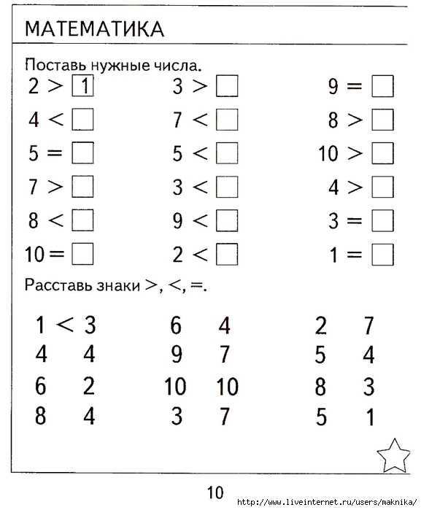

Задание 2. Засели домики.
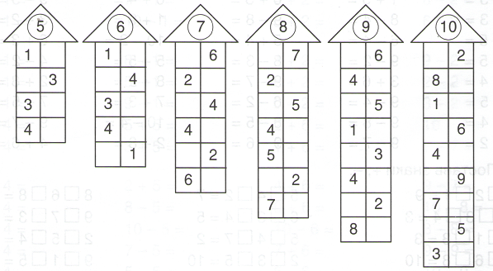
Задание 3. Реши задачи.
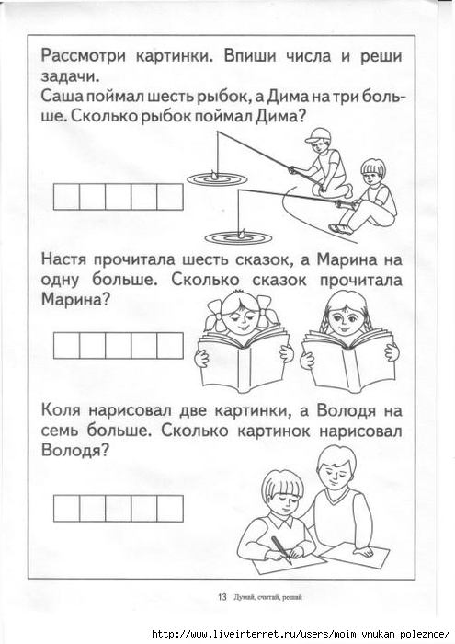
Задание 4. Напиши сколько геометрических фигур присутствует на рисунке.
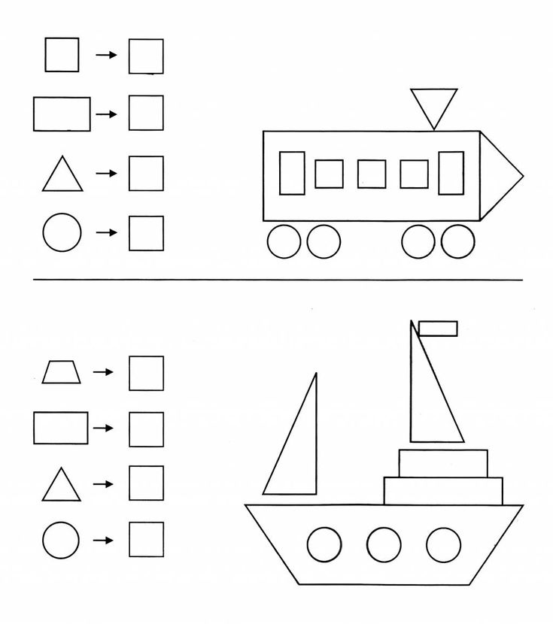
Высокий уровень: 10 - 8 баллов,
Средний уровень: 8-4 баллов,
Низкий уровень: менее 4 баллов.

КАРТА НАБЛЮДЕНИЯ
Оцениваемые параметры  ФИО | ЛИЧНОСТНАЯ СФЕРА |  |  |  |  |  |  |  |  | ПОЗНАВАТЕЛЬНАЯ СФЕРА |  |  |  | РЕГУЛЯТИВНАЯ СФЕРА |  |  |  |  |  |  |  | КОММУНИКАТИВНАЯ СФЕРА |  |  |  | СУММА БАЛЛОВ
 | Мотивация (выраженность интереса к занятиям) |  |  | Самооценка собственной деятельности на занятиях |  |  | Нравственно-эстетические установки |  |  | Уровень развития познавательной активности |  |  |  | Произвольность деятельности |  |  |  | Уровень развития контроля |  |  |  | Способность к сотрудничеству
 | н/г | с/г | к/г | н/г | с/г | к/г | н/г | с/г | к/г | н/г | с/г | к/г | н/г |  | с/г | к/г | н/г |  | с/г | к/г | н/г |  | с/г | к/г | н/г |  | с/г | к/г

Мониторинг результатов обучения ребенка
по дополнительной общеобразовательной программе
«От одного до десяти»

№ | Фамилия Имя обучающегося |  |  |  |  |  |  |  |  |  |  | Средний показатель
 | Возраст
 | Показатели
1. Личностные
 | математическая культура
 | мотивация к учебной деятельности
 | Итого
2. Метапредметные
составление целого из частей, в том числе с самостоятельным достраиванием, выполнением недостающих элементов
сравнение и сопоставление
3 | Предметные
 | умение описывать признаки предметов и узнавать предметы по их признакам
 | Итого
 | Итого по каждому учащемуся

Условия реализации программы:
Занятия проводятся в отдельном помещении. Естественное освещение и маркировка мебели соответствует СанПин. В кабинете имеются доска, различные наглядные пособия, ноутбук для просмотра видеоматериалов и презентаций. Применение этих средств в работе позволяет повысить активность и внимание детей, развить воображение и фантазию.
Каждому ребенку обеспечено индивидуальное рабочее место, набор дидактических карточек, индивидуальная рабочая тетрадь, цветные карандаши.
Большая часть дидактического материала изготавливается самим педагогом. Это и индивидуальные комплекты дидактического материала для каждого ребёнка (игры, картинки), таблицы-памятки, схемы, технологические карты, а также альбомы с картинками и цифрами.

Методические материалы:
№п\п | Название раздела | Материально – техническое оснащение,  дидактико – методический материал | Формы, методы, приемы обучения.  Педагогические технологии | Формы учебного занятия | Формы контроля, аттестации
1 | I Раздел «Вводно-диагностический», Тема №1. «Введение в общеобразовательную программу.» | Ноутбук,  компьютерная презентация, наглядные пособия, раздаточный материал. | Практическое занятие с диалогом, обсуждение, технические упражнения. Демонстрация этапов выполнения работы. Объяснение сложных моментов,  словесные методы, здоровье сберегающие, практические математические упражнения. | Фронтальная, индивидуальная, групповая | Опрос, наблюдение, самоанализ,
2 | II Раздел «Общеразвивающий» | Классная доска, презентация к урокам, ноутбук, образовательная платформа «Учи.ру»  числовой луч, счетные палочки, рабочие тетради, наглядные пособия, раздаточный материал. | Метод:  Словесный  Наглядный  Игровой | Фронтальная, индивидуальная, групповая - занятия-сказки;  - занятия-путешествия; | Викторина, опрос, практические задания(  математические загадки-задачки,  задания на логику, графический диктант)
3 | III Раздел «Закрепительно-дифференциальный»,  Тема №31«Количество и счет до 20.Закрепление»  Тема №32. «Числа от 1 до 20. Закрепление» Тема №33 «Количество и счет до 20.Закрепление»  Тема №34 «Чему мы научились? Итоговое занятие.» | Доска, наглядные пособия, раздаточный материал. | Практическое занятие с диалогом, обсуждение, технические упражнения. Демонстрация этапов выполнения работы. Объяснение сложных моментов,  словесные методы, здоровье сберегающие, практические математические упражнения. | Фронтальная, индивидуальная, групповая | Тестовые задания

Используемые источники:
Литература для педагога:
1.Авторская программа Гавриной С.Е., Кутявиной Н.Л., Топорковой И.Г., Щербининой С.В. «Формирование элементарных математических представлений у дошкольников».
2. Тетради на печатной основе «Учимся считать» для детей (6-7лет), ЗАО «РОСМЭН», 2008г
3.Бабич Л.Н. 365 увлекательных занятий для дошкольников. - М.: «Рольф», 2000.
4.Голубина Т.С. Чему научит клеточка. – М.: «Мозаика-Синтез», 2001/
5.Михайлова З.А. игровые занимательные задачи для дошкольников. - М.: «Просвещение», - 2006.
6.Михайлова З. А. Математика от 3 до 7. - С. - П.: «Акцидент» 1997г.
7.Никитин Б.П. Развивающие игры. – М.: «Знание», 1999.
8.Панова Б. Н. Дидактические игры-занятия в ДОУ. Воронеж, - 2007.
9.Интернет-ресурсы.
10.З.А. Михайлова. Игровые задачи для дошкольников. Санкт-Петербург, изд. «Детство-Пресс» 1999 г.
11 .Л.Д. Комарова. Как работать с палочками Кюизинера. Москва, 2006 г. 12.И.А. Помораева. Занятия по формированию элементарных математических представлений 2-е изд. Москва, изд. «Мозаика-Синтез» 2010 г.
13 Тереза Оранж, Луиза О-Флинн Медиадиета для детей. М. 2007
Литература для детей :
1. Волина В. Праздник числа. Занимательная математика для детей. – М.:
«Знание»; 2006 г.
2. Никитин Б.П. «Ступеньки творчества или развивающие игры». — М.:
Просвещение,
3.Никитин Б.П. «Интеллектуальные игры». - М, Гея, 2007.
4.Тетради на печатной основе «Учимся считать» для детей (6-7лет), ЗАО «РОСМЭН», 2008г
Литература для родителей:
- Баркан А. Практическая психология для родителей или Как научиться понимать своего ребенка. М. 2000
- Клюева Н.В. Касаткина Ю.В. Учим детей общению. Характер, коммуникабельность. Ярославль 1997
- Старковская В. Л. «Помогите малышу подготовиться к школьной жизни: Оздоравливающие и развивающие подвижные игры для детей от 1,5 до 7 лет: Методическое пособие. - М.: Терра - Спорт, 2000. - 112 с. (ил.)
- Дмитриева В.Г. 200 развивающих игр и упражнений от рождения до школы \В.Г. Дмитриева, О.А. Новиковская. - М.: АСТ; СПб.: Сова, 2007. - 95 с.
- Уроки Монтессори. - СПб.: прайм-ЕВРОЗНАК, 2007. - 64с.
- Пасечник Л.В. Коррекция тревожности и гиперактивности в детском возрасте. М. 2007
- Лютова Е.К. Монина Г.Б. Тренинг эффективного взаимодействия с детьми. С-Пб2000
- Брязгунов И.П. Касатикова Е.В. Непоседливый ребенок или все о гиперактивных детях. М. 2002
- Петрова Н. Если ребенок плохо говорит. М. - С-Пб 2005
- Ефимов О.И. Школьные проблемы. Для умных родителей, врачей и педагогов. М.-С-Пб 2004
- Чижова С.Ю. Калинина О.В. Детская агрессивность. Ярославль 2002
- Шевнина О. Если ребенок интересуется только компьютером. М. 2003
- Некрасовы Заряна и Нина Как оттащить ребенка от компьютера и что с ним, потом делать. - М.: ООО Издательство «София», 2008. - 256 с.

